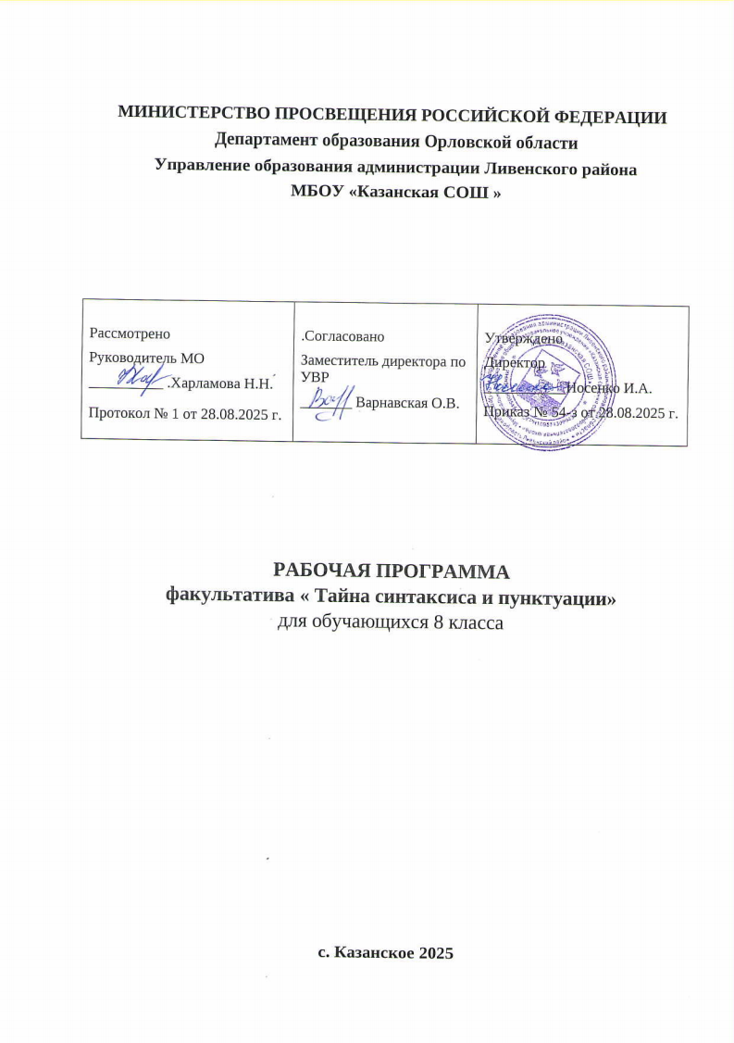
Пояснительная записка
Актуальность программы.
Важнейшая функция языка – коммуникативная – реализуется на синтаксическом уровне. Функциональной значимостью синтаксического уровня в овладении всеми видами речевой деятельности и обусловлена актуальность факультативного курса по синтаксису и пунктуации.
Предлагаемая программа дополняет и расширяет обязательное содержание программы по русскому языку и в тоже время примыкает к основному курсу.
Цель факультативного курса: способствовать углубленному изучению синтаксиса и пунктуации, росту речевой культуры обучающихся.
Задачи:
- повторение, обобщение, систематизация и углубление теоретических сведений по разделу «Синтаксис и пунктуация»;
- совершенствование пунктуационных умений и навыков учащихся;
- обогащение грамматического строя речи учащихся на основе синтаксической синонимии, развитие речевой культуры обучающихся.
- формирование потребности обращения к справочной литературе, приобретение навыка самостоятельной работы со справочной и научно-популярной литературой.
Занятия выполняют следующие функции:
- обучающую (позволяют совершенствовать учебно-языковые и коммуникативные умения и навыки учащихся, формируют навыки исследовательской работы);
- диагностирующую (дают возможность оценить степень усвоения лингвистического (синтаксического) материала, сформированность правописных (пунктуационных) умений и навыков;
- познавательную (содержат новую для учащихся информацию);
развивающую (развивают самостоятельность мышления, смекалку, сообразительность, побуждают к обсуждению дискуссионных вопросов, учат логически рассуждать, аргументировать свою позицию);
- стимулирующую (развивают потребность в самообразовании, стимулируют обращение к разнообразной лингвистической литературе: справочного, учебного, научного, научно-популярного характера).
На занятиях предусмотрены такие формы работы, как практикумы, диктанты разных видов, тесты (в том числе компьютерные), активные методы обучения.
Программа рассчитана на 34 часа (1 час в неделю) и предназначена для обучающихся 8-х классов.
Результаты изучения курса.
Личностные результаты:
- формирование целостного, социально ориентированного взгляда на мир в его органичном единстве и разнообразии;
- принятие и освоение социальной роли обучающегося, развитие мотивов учебной деятельности и формирование личностного смысла учения;
- развитие самостоятельности и личностной ответственности за свои поступки, в том числе и информационной деятельности, на основе представлений о нравственных нормах, социальной справедливости и свободе;
- формирование эстетических потребностей, ценностей и чувств;
- формирование установки на здоровый образ жизни, мотивации к творческому труду, бережного отношения к материальным и духовным ценностям.
Метапредметные результаты:
- овладение способностью принимать и сохранять цели и задачи учебной деятельности, поиска средств ее осуществления;
- использование различных способов поиска (в справочных источниках), сбора, обработки, анализа, организации и передачи информации;
- овладение логическими действиями сравнения, анализа, синтеза, обобщения, классификации по родовым признакам, установления аналогий и причинно-следственных связей, построения рассуждений, отнесения к известным понятиям;
- умение осознанно использовать речевые средства в соответствии с задачей коммуникации, для выражения своих чувств, мыслей и потребностей; планирования и регуляции своей деятельности; владение устной и письменной речью;
- формирование и развитие компетентности в области использования информационно-коммуникационных технологий.
Предметные результаты:
- развитие логического мышления, самостоятельности и осмысленности выводов и умозаключений;
- умение систематизировать полученные знания;
- обогащение словарного запаса и грамматического строя речи;
- умение работать со словарями и справочной литературой;
- опознавание и анализ основных синтаксических единиц, грамматических категорий языка, уместное употребление языковых единиц в ситуации речевого общения;
- умение применять на практике теоретические знания;
- приобретение навыков культуры общения;
- осознание эстетической функции родного языка, способность оценивать эстетическую сторону речевого высказывания.

Тематическое планирование по русскому языку
8 класс (34ч)

№  занятия | Тема занятия | Кол-во  часов | Дата проведения
№  занятия | Тема занятия | Кол-во  часов | Планируемая | Фактическая
1. | Синтаксис как раздел науки о языке.  Предмет и задачи синтаксиса. Связь синтаксиса с другими разделами науки о языке. | 1
2. | Словосочетание и предложение - основные синтаксические единицы. Простые и сложные словосочетания. | 1
3. | Русская пунктуация как система.  Принципы русской пунктуации: структурный, смысловой, интонационный. | 1
4. | Состав знаков препинания в русском языке. Функции знаков препинания. Факультативные знаки препинания. | 1
5. | Простое предложение как синтаксическая единица. Признаки предложения, его отношение к слову и словосочетанию. | 1
6. | Значение, строение и функции предложения. | 1
7. | Главные члены предложения. Разграничение в предложении подлежащего и сказуемого. | 1
8. | Деление сказуемых на простые и составные. Сложное сказуемое. | 1
9. | Контрольный тест по теме «Главные члены предложения». | 1
10. | Второстепенные члены предложения. Правильная поставка вопроса к второстепенным членам предложения. Разряды обстоятельств в русском языке. Переходные явления в области второстепенных членов. | 1
11. | Синтаксические функции инфинитива. | 1
12. | Односоставные предложения. Неполные предложения. Особенности грамматической основы в односоставных предложениях. | 1
13. | Типы односоставных предложений в русском языке. Критерии, положенные в основу деления односоставных предложений. Инфинитивные предложения. Генетивные предложения. Вокативные предложения. | 1
14. | Разграничение односоставных и двусоставных неполных предложений. Нечленимые предложения. | 1
15. | Осложнённое простое предложение. Чем может осложняться простое предложение. Особенности структуры и семантики осложнённого предложения. | 1
16. | Контрольный тест по теме «Односоставные предложения». | 1
17. | Однородные члены предложения. Признаки, которые являются обязательными для однородных членов предложения. Изобразительно-выразительные возможности однородных членов предложения. | 1
18. | Обособленные члены предложения. Обособление причастных и деепричастных оборотов, особенности обособления. Случаи синкретизма обстоятельственных значений в деепричастных оборотах. | 1
19. | Разница между уточнением и пояснением. | 1
20. | Вводные компоненты. Функции вводных слов и предложений. Роль вставных конструкций. Знаки препинания при вставных конструкциях. | 1
21. | Разграничение вводных слов и омонимичных им конструкций. | 1
22. | Обращение. Функции обращения: призывная, оценочно-характеризующая, этикетная. Обращение как фигура поэтического синтаксиса. | 1
23. | Знаки препинания при обращении. Звательный падеж в русском языке. | 1
24. | Сравнительные обороты. Сравнительные обороты союзами как, будто, словно, точно, как будто. Сравнительные обороты с предлогами вроде, наподобие, подобно. | 1
25. | Различение сравнительного оборота и придаточной сравнительной части. | 1
26. | От простого к сложному. Основные виды сложных предложений. | 1
27. | Контрольный тест по теме «Простое осложненное предложение». | 1
28. | Свободные и несвободные по строению сложные предложения. | 1
29. | Сложноподчиненное предложение. Место придаточной части по отношению к главной. | 1
30. | Разграничение омонимичных союзов и союзных слов в сложном предложении | 1
31. | Чужая речь. Способы передачи чужой речи. Несобственно-прямая речь. | 1
32. | Пунктуационное оформление диалога и прямой речи. | 1
33. | Текст. Что такое текст. Знаки препинания в художественном тексте. Авторская пунктуация. | 1
34. | Итоговый контрольный тест. | 1

Литература

1. Валгина, Н. С. Русский язык: Трудности современной пунктуации. 8–11 классы / Н. С. Валгина. – М., 2000.
2. Граник, Г. Г. Секреты пунктуации / Г. Г. Граник, С. М. Бондаренко. – М., 1987.
3. Долбик, Е. Е. Сборник экзаменационных материалов по русскому языку для общеобразовательных учреждений (уровень общего базового образования): тексты диктантов / авт.-сост. Е. Е. Долбик, Р. С. Сидоренко, Т. А. Дикун. – Минск: НИО; Аверсэв, 2009.
4. Золотова, Г. А. Русский язык: от системы к тексту. 10 класс: учеб. пособие для факульт. занятий в общеобразоват. учрежд. гуманитарного профиля / Г. А. Золотова, Г. П. Дручинина, Н. К. Онипенко. – М.: Дрофа, 2002.
5. Литвинко, Ф. М. Русский язык. Изучение осложненного предложения в V—IX классах / Ф. М. Литвинко. – Минск: Аверсэв, 2005.
6. Михальчук, Т. Г. Русский речевой этикет. Практикум: учеб. пособие / Т. Г. Михальчук. – Минск: Асар, 2009.
7. Печенёва, Т. А. Русский язык. 8 класс. Уроки пунктуации / Т. А. Печенёва. – Минск: Аверсэв, 2008.
8. Печенёва, Т. А. Русский язык. 9 класс. Уроки пунктуации / Т. А. Печенёва. – Минск: Аверсэв, 2008.
9. Правила русской орфографии и пунктуации. Полный академический справочник / под ред. В. В. Лопатина. – М.: Эксмо, 2007.

